Мисюра Алиса Викторовна, учитель биологии и географии МБОУ СОШ№ 3 г. Азова
Статья на тему: «Качество образования: из чего оно складывается»? (из опыта работы в 5 классе).
Учение — не механическая передача знаний от учителя к ребенку, а прежде всего человеческие отношения. Отношение ребенка к знаниям, к учению в огромной мере зависит от того, как он относится к учителю.
Василий Александрович Сухомлинский
Качество знаний школьников общеобразовательной школы с каждым годом становится ниже. Некоторые школьники не видят смысла в образованности, не систематически выполняют домашние задания, не проявляют заинтересованность в изучении предмета. О проблемах формирования знаний и умений наших школьников говорят мониторинги всех уровней (контрольные работы, ВПР и т.п.)
Итак цель, моего исследования-выяснить причины низкого качества обучения и разработать способы повышения качества знаний в 5- в классе, используя современные педагогические технологии.
Объект исследования - качество образования школьников средней общеобразовательной школы (на примере 5- в класса)
Предмет- способы повышения качества знаний
Одной из первостепенных задач, которую я поставила для себя - это выяснить причины низкого качества знаний некоторых школьников. В этом мне помогали мои коллеги и сами дети.
Проведено анкетирование (Приложение 1). По результатам которого можно увидеть расхождение мнений детей и учителей.
Основные причины низкого качества знаний учащихся, как подсказывает опыт мой и моих коллег, следующие:
∙ отсутствие мотивации;
∙ низкие способности;
∙ педагогическая запущенность учащихся;
∙ отсутствие должного контроля со стороны родителей;
∙ уровень подготовленности учащихся в начальной школе;
∙ ухудшение здоровья подрастающего поколения, в том числе отрицательного влияния вредных привычек на здоровье, мыслительную деятельность учащихся;
∙ недостаточное отслеживание учителем западающих тем по предмету.
Начнем с первой причины – отсутствие мотивации.
И тут я вынуждена не согласится с мнением большинства о том, что у некоторых детей наблюдается отсутствие мотивации.
Мотивация — это движущая сила, которая заставляет нас что-то делать или чего-то не делать.
Мы предлагаем ребёнку задание, и в ответ на это получаем ту или иную реакцию.
Реакция эта у каждого своя, и зависит она как раз от мотивации.
По мнению психологов (Джон Аткинсон), не бывает немотивированных детей, но существуют 2 вида мотивации:
- на достижение успеха (готов прилагать усилия чтобы достичь желаемой цели, ему интересны сложные задания, они не угрожают самооценке, не боится пробовать новое и разное)
Например,
● активно готовится к поступлению в ВУЗ
● тренируется перед спортивными соревнованиями
● готов решить задание у доски
● вызывается капитаном в эстафете
2. на избегания неудачи (для ребенка главное — не совершить ошибку, отказывается от выполнения заданий, обесценивает задание и усилия других, прогуливает и оставляет дома тетрадь)
Вопрос: есть ли проблемы у детей с мотивацией на успех? (конечно, есть: не спросили на уроке, обиды, перебивают учителя и одноклассников)
Проблемы детей с мотивацией на избегание неудачи – круг неуспешности.
Отметка должна вознаграждать трудолюбие, а не карать за лень и нерадивость. Если учитель усматривает в двойке и единице кнут, которым можно подстегивать ленивую лошадь, а в четверке и пятерке пряник, то вскоре дети возненавидят и кнут и пряник.
В. А. Сухомлинский
По результатам анкетирования учителей 5- в, в классе есть проблемы с обучением, многие видят их как результат плохого поведения (например, выкрикивают, отсутствие тетради, домашнего задания, нежелание выходить к доске, молчат во время опроса).
Вывод: присутствуют оба вида мотивации.
Но есть и дети со смешанной мотивацией, например, в школе плохо учатся, но в компьютерных играх имеют успехи. Или дети, у которых есть страх получить не только 2, но и даже 4!
Следующие причины:
Низкий уровень подготовленности учащихся в начальной школе.
В 5- в классе эта проблема в основном касается той части класса, которая раньше училась в 4- в классе, дети испытывают трудности в освоении английского языка, им трудно понимать, что от них требуют на уроках, они боятся ошибиться, не понимают многих требований.

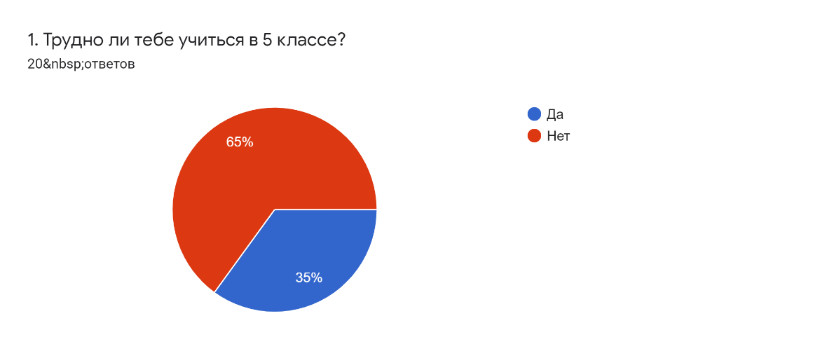
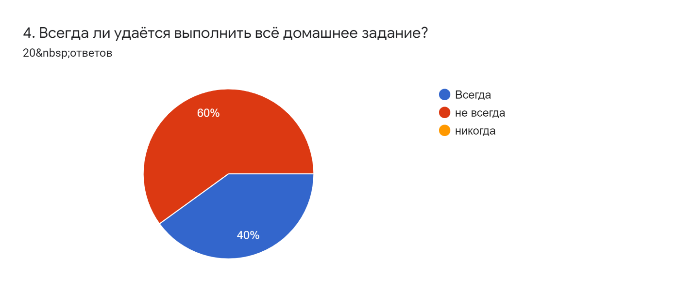

Есть и общая проблема, которую отметили большинство детей в анкете - проблема в непонимании условий заданий (низкий уровень читательской грамотности, механическое чтение)
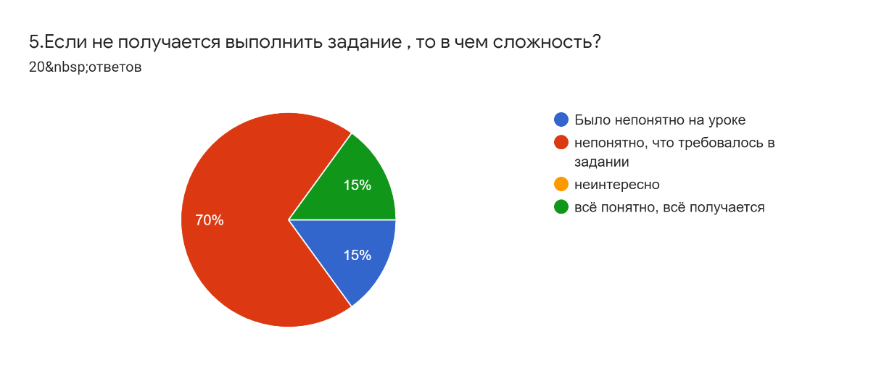
- Педагогическая запущенность учащихся;
- отсутствие должного контроля со стороны родителей;
- ухудшение здоровья подрастающего поколения, в том числе отрицательного влияния вредных привычек на здоровье.
Всё это можно определить фразой – трудные дети.
Но, и в этой причине лежат более глубокие корни. А задача учителя – найти причину трудного поведения ребенка и встать на сторону ребенка. В 5- в классе 1/3 детей – это дети из многодетных и малообеспеченных семей, неполных семей, из семей, в которых родители плохо владеют русским языком, не могут помогать детям с выполнением домашнего задания.
По результатам анкетирования видно, что дети испытывают стресс с переходом в новые условия обучения (другое здание, другая дорога в школу, много соблазнов по пути, новы й коллектив, новые учителя).
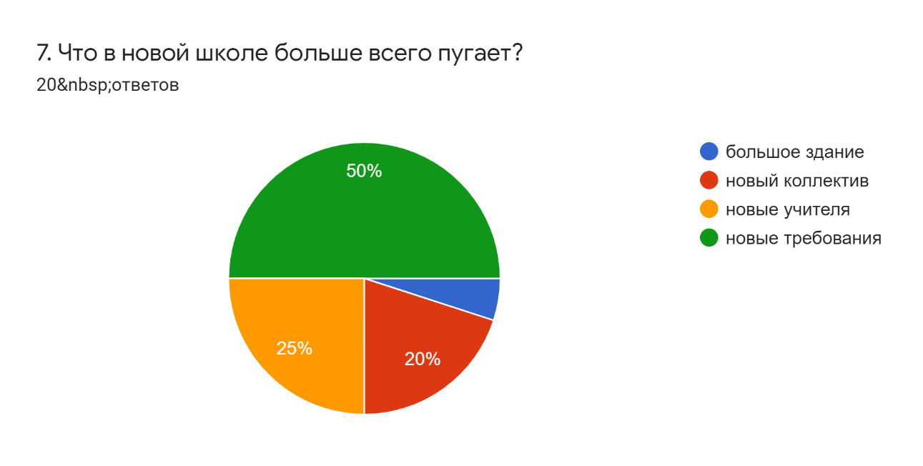
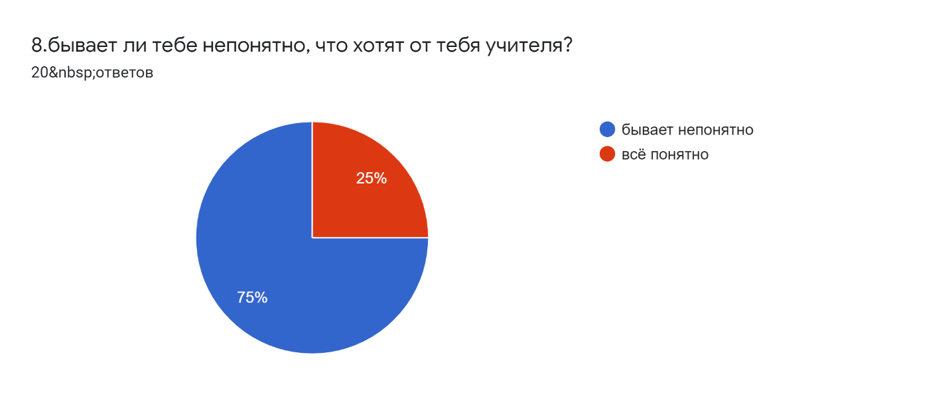

Как говорил Януш Корчак, автор книги «Как любить ребенка», что ребенок в школе подобен инопланетянину, все для него новое и непривычное.
В состоянии стресса ребенок не может сосредоточится во время урока, очень уязвим, обидчив на учителей.
Почему так?
Объяснение нам подсказывают психологи
В условиях стресса активизируется «рептильный мозг», который блокирует активность других центров, его задача выжить в сложных условиях, он даёт только 3 команды: Бей, Беги или Замри! Ребенок не может сознательно контролировать эти реакции.
Сознательно контролировать мы можем только высшие центры – центры в неокортексе (планирование и принятие решений), но это возможно только тогда, когда рептилия спит!
Примеры:
Ребёнок просит разрешения выйти в туалет через 5 минут после начала урока и не возвращается, пока не закончится проверка домашнего задания (Беги!)
Ребёнок заявляет учителю, что не собирается выполнять его глупые задания
Ребёнок регулярно опаздывает
Другие причины
● Я не верю, что ты просишь именно это
● Я не понимаю, что ты просишь
● Я не могу сделать то, что ты просишь
По результатам анкетирования детей многие испытывают трудности в выполнении домашнего задания по причине непонимания вопроса, некоторые не доверяют учителям, как правило, из-за нелогичного поведения учителя.
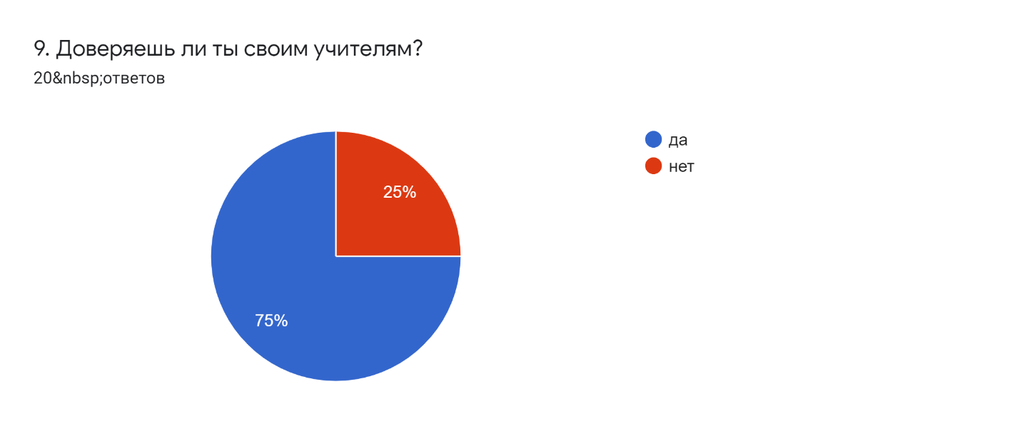
Например:
Учитель говорит «Ведите себя достойно». Дети не выполняют эту инструкцию. Почему?
Учитель говорит: «Звонок обозначает начало и конец урока». Дети не приходят на урок вовремя. Почему?
Выводы:
- Ребенок ведет себя хорошо, если может
● Ребенок не может сознательно контролировать стрессовые ситуации бей, беги, замри
● Иногда ребёнку не хватает навыков, чтобы понять или выполнить инструкцию учителя,
или он/она не верит, что требуется именно это.
Таким образом нет трудных детей, есть дети, которым трудно в школе!
Что делать?
- Безопасно остановить проявление трудного поведения
● Минимизировать стресс
● Научить действовать иначе
Как минимизировать стресс?
- Понятные правила
● Предсказуемый и последовательный учитель
● Легализация ошибок и вопросов
Что не работает?
● Ругать
● Ставить двойки
● Публично отчитывать
● Угрозы
● Перекладывание ответственности на ребёнка
Следующая задача – найти те методы, которые помогут справиться с проблемами неуспешности детей.
Я хочу вспомнить об одной из таких технологий, которую используют в своей практике наши учителя, но, возможно не регулярно, технология «создания ситуации успеха», основные инструменты которой видел в своих идеях Сухомлинский В. А., основатель «Школы радости». Эта технология удачно вписывается и в концепцию современного личностно -ориентированного обучения. Эта технология помогает создать крепкий коллектив, в котором смогут реализовать свой потенциал все участники образовательного процесса. Ребенок не будет испытывать стресс, учителю не нужно заставлять ребенка учится и хорошо себя вести, у детей будет мотивация на успех.
Технология «создания ситуации успеха»
Ситуация успеха - это субъективное психологическое состояние удовлетворения следствием физического или морального напряжения. Ситуация успеха достигается тогда, когда сам ребенок признает этот результат как успех. Возникает у субъекта после преодоления своей робости, неумения, незнания.
Цель: создать ситуацию успеха для развития личности ребенка, дать возможность каждому воспитаннику ощутить радость достижения успеха, осознание своих способностей, веры в собственные силы
Создание ситуации успеха носит искусственный характер, поскольку педагог на определенное время (в определенный момент) усиливает оценочный акцент на достойный труд ученика, при этом не обращая внимание на недостатки.
Педагог понимает временный характер создаваемой ситуации, которая в дальнейшем корректируется. Когда ребенок поверит в свои силы, можно указывать на недостатки, постепенно их исправляя совместно и самостоятельно.
Педагогическая технология «создания ситуации успеха» подразумевает создание различных видов радости, использование приемов работы с различными категориями учащихся. Эти приемы - творчество воспитателя:
- «эмоциональное поглаживание» - улыбкой, взглядом дать понять, что учитель одобряет поведение;
- анонсирование - предварительное обсуждение с учеником, что надо будет сделать, репетиция события;
- «гадкий утенок» - создание возможностей для расцвета ребенка;
- «лестница» - постепенное ведение питомца лестницей знаний, психологического самоопределения;
- «даю шанс» - подготовка педагогом ситуации, в которой ребенок раскрывает свои возможности;
- «умышленная ошибка» - активизация внимания учащихся и активная жизненная позиция.
Примеры использования пед. технологии «создания ситуации успеха» из собственного опыта работы на уроках биологии и географии в 5 классе
Этап урока | Методы, приёмы
Организационный этап | Озвучивание правил, которые позитивно настраивают детей (можно ошибаться, можно дополнять, исправлять)
Мотивационный этап | Создание ситуации, которую могут решить дети на основе уже имеющихся знаний (ребус, кроссворд, загадки)  Побуждение к работе, предвосхищение положительной эмоциональной реакции  Например, «Суд над бактериями» (будете судьями и адвокатами)
Актуализация знаний | Выполнение творческого задания (рисунки на доске, «третий лишний»
Целеполагание | Озвучиваю конкретную и достижимую цель,
Изучение нового материала | Подбадривание во время выполнения заданий, дифференцированные задания, меньше соревновательных заданий
Контроль знаний | Дифференцированные задания в зоне ближайшего развития. Оценка конкретных достижений всех, кто активно работал на уроке. Не ставить низкую оценку, если ребёнок собой недоволен, возможность исправить оценку, творческие задания
Домашнее задание | Проговаривание задания, подробное объяснение, запись в дневнике. Творческие домашние задания.
Рефлексия | Самооценка работы на уроке, побуждение к положительной эмоциональной реакции, подбадривание, высказывание убежденности в дальнейших успехах.
Выводы:
Как работать с детьми, которым трудно учиться:
● легализовать ошибки и разную скорость выполнения заданий
● достижимые конкретные цели, не соревновательные, а конструктивные маленькие этапы
● замечать и называть любые успехи учеников
● задания в зоне ближайшего развития
● показывать связь между усилием и результатом
● подходящий уровень сложности заданий
● рефлексия: что запомнилось на уроке? что удалось?

Приложение № 1

Вопросы анкеты | Количество ответов
Трудно ли тебе учиться в 5 классе?  Да  Нет | 7  13
По какому предмету сложнее всего учиться?  - Английский язык  - Русский язык  - Математика  - Биология  - География  - Музыка  - История  - Не сложно | 6  2  3  1  2  3  2  3
Всегда ли ты делаешь домашнее задание?  Да  Нет | 13  7
Всегда ли удаётся выполнить всё домашнее задание?  Всегда  Не всегда | 8  12
Если не получается выполнить задание, то в чем сложность?  - Непонятно задание  - Непонятно на уроке  - Неинтересно  - Все понятно | 14  3  3
Часто тебя что- либо тревожит в школе?  Да  Нет | 7  13
Что в новой школе больше всего пугает?  - Здание  - Учителя  - Новые требования  - Новый коллектив | 1  5  10  4
Бывает ли тебе непонятно, что хотят от тебя учителя?  Да  Нет | 15  5
Доверяешь ли ты своим учителям?  Да  Нет | 15  5
Когда ты успешно справляешься с заданием, когда всё получилось, хвалят ли тебя взрослые?  Да  Нет | 18  2
Таблица 1.Результаты анкетирования учащихся 5- в класса (20 учащихся)

Вопросы анкеты | Количество ответов
Есть ли у Вас проблемы в обучении учащихся 5- в класса?
Да
Нет

Считаете ли Вы учащихся 5- в класса трудными детьми?
- Да
- Некоторых
- Нет
Считаете ли Вы, что атмосфера на Ваших уроках доброжелательная?
Да
Нет

Какие сложности в восприятии учебного материала со стороны детей Вы заметили?
- плохо сформированы основные учебные навыки
- дети не понимают, чего от них хотят
- дети невнимательно слушают
- дети не хотят работать на уроке
Используете ли Вы на уроках элементы технологии "ситуации успеха"?
Да
Нет

Считаете ли Вы необходимым заставить учащихся вести себя хорошо?
Да
Нет

Считаете ли Вы, что присутствие родителей во время учебного процесса, помогает детям вести себя хорошо?
Да
Нет

Считаете ли Вы, что присутствие родителей во время учебного процесса, помогает учителям контролировать детей?
Да
Нет

Вы ставите плохую оценку, если ребёнок ошибается, отвечая у доски (или с места)?
- Да
- Нет
- Иногда

Что является причиной демонстрации отклоняющегося поведения ребенка?
- неспособность выполнить задание
- плохое воспитание
- стрессовая ситуация
- недоверие к учителю
Таблица 2. Результаты анкетирования учителей 5- в класса

Приложение № 2
Технологические операции создания ситуаций успеха:
1. Снятие страха – помогает преодолеть неуверенность в собственных силах, робость, боязнь самого дела и оценки окружающих. “Мы все пробуем и ищем, только так может что-то получиться”. “Люди учатся на своих ошибках и находят другие способы решения”. “Контрольная работа довольно легкая, этот материал мы с вами проходили”.
2. Авансирование успешного результата – помогает учителю выразить свою твердую убежденность в том, что его ученик обязательно справиться с поставленной задачей. Это, в свою очередь, внушает ребенку уверенность в свои силы и возможности. “У вас обязательно получиться”. “Я даже не сомневаюсь в успешном результате”.
3. Скрытое инструктирование ребенка в способах и формах совершения деятельности – помогает ребенку избежать поражения, достигается путем намека, пожелания. “Возможно, лучше всего начать с…..”. “Выполняя работу, не забудьте о…..”.
4. Внесение мотива – показывает ребенку ради чего, ради кого совершается эта деятельность, кому будет хорошо после выполнения. “Без твоей помощи твоим товарищам не справиться…”
5. Персональная исключительность – обозначает важность усилий ребенка в предстоящей или совершаемой деятельности. “Только ты и мог бы….”. “Только тебе я и могу доверить…”. “Ни к кому, кроме тебя, я не могу обратиться с этой просьбой…”
6. Мобилизация активности или педагогическое внушение – побуждает к выполнению конкретных действий. “Нам уже не терпится начать работу…”. “Так хочется поскорее увидеть…”
7. Высокая оценка детали – помогает эмоционально пережить успех не результата в целом, а какой-то его отдельной детали. “Тебе особенно удалось то объяснение”. “Больше всего мне в твоей работе понравилось…”. “Наивысшей похвалы заслуживает эта часть твоей работы”. Итак, общие правила создания ситуации успеха нам знакомы. А теперь попытаемся систематизировать приемы и методы создания на школьных занятиях ситуации успеха и создать педагогический банк данных по созданию ситуаций успеха.

Приложение № 3
Варианты рефлексии

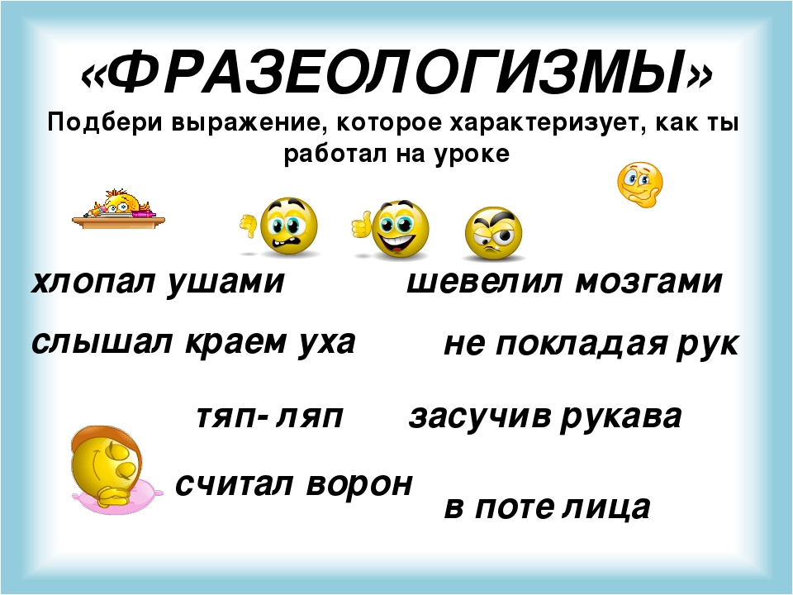

Хлопки(1 – не всё понятно, 2- всё понятно, аплодисменты – урок понравился)
Микрофон или интервью: Что сегодня изучили? Всё ли удалось выполнить? Что нужно повторить?
Настроение по окончанию урока (палец вверх – хорошее или вниз - плохое)
Лестница успеха (на какой ступеньке ты находишься в конце урока)
3.Умею
2. понимаю
1. знаю

Используемая литература:
- О. И. Мезенцева «Современные педагогические технологии» : учебное пособие для студентов-бакалавров, обучающихся по педагогическим направлениям и специальностям / Автор-составитель: О.И. Мезенцева; под. ред. Е.В. Кузнецовой; Куйб. фил. Новосиб. гос. пед. ун-та. – Новосибирск: ООО «Немо Пресс», 2018. – 140 с.
- Наилэ Каюмовна Щепкина, «Современные педагогические технологии в обучении». Учебное пособие. Изд-во АмГУ
- https://ped-kopilka.ru/blogs/blog74571/pedagogicheskie-tehnologi-situacija-uspeha.html
- https://burido.ru/796-tsitaty-sukhomlinskogo
- https://goctt.grodno.by/wp-content/uploads/2020/11/Metody-i-priyemy-organizatsii-situatsiy-uspekha.pdf
- https://nsportal.ru/nachalnaya-shkola/materialy-mo/2020/09/20/prichiny-nizkogo-kachestva-znaniy-uchashchihsya-i-puti-ego
- Вебинар Благотворительного фонда «Шалаш» на тему: «Трудное поведение» https://shalash.academy/

Выступление учителя биологии Мисюры А. В. на педагогическом совете школы по теме: «Качество образования: из чего оно складывается»? (из опыта работы в 5 классе)
Учение — не механическая передача знаний от учителя к ребенку, а прежде всего человеческие отношения. Отношение ребенка к знаниям, к учению в огромной мере зависит от того, как он относится к учителю.
Василий Александрович Сухомлинский
Некоторые школьники, которых мы учим, не видят смысла в образованности, не выполняют домашние задания, не проявляют заинтересованность в изучении предмета. Качество знаний учеников с каждым годом становится ниже. И меня это беспокоит и как учителя биологии, и как классного руководителя. Поэтому я решила провести исследовательскую работу по изучению данной проблемы.

Цель моего исследования -выяснить причины низкого качества обучения и разработать способы повышения качества знаний в 5 классе, используя современные педагогические технологии.
Объект исследования - качество образования школьников средней общеобразовательной школы (на примере 5 класса)
Предмет исследования - способы повышения качества знаний

Одной из первостепенных задач, которую я поставила для себя - это выяснить причины такого низкого качества знаний некоторых школьников. В этом мне помогали мои коллеги и сами дети, которые участвовали в анкетировании.
По результатам которого можно увидеть расхождение мнений детей и учителей по проблеме низкого качества знаний (Приложение № 1)

Основные причины низкого качества знаний учащихся, как подсказывает опыт мой и моих коллег, следующие:
∙ отсутствие мотивации;
∙ низкие способности;
∙ педагогическая запущенность учащихся;
∙ отсутствие должного контроля со стороны родителей;
∙ уровень подготовленности учащихся в начальной школе;
∙ ухудшение здоровья подрастающего поколения, в том числе отрицательного влияния вредных привычек на здоровье, мыслительную деятельность учащихся;
∙ недостаточное отслеживание учителем западающих тем по предмету.
Начнем с первой причины – отсутствие мотивации.
И тут я вынуждена не согласится с мнением большинства о том, что у некоторых детей наблюдается отсутствие мотивации.
Мотивация — это движущая сила, которая заставляет нас что-то делать или чего-то не делать.
Мы предлагаем ребёнку задание, и в ответ на это получаем ту или иную реакцию.
Реакция эта у каждого своя, и зависит она как раз от мотивации.
По мнению психологов (Джон Аткинсон), не бывает немотивированных детей, но существуют 2 вида мотивации:
1.Мотивация на достижение успеха (готов прилагать усилия чтобы достичь желаемой цели, ему интересны сложные задания, они не угрожают самооценке, не боится пробовать новое и разное)
Например,
● активно готовится к поступлению в ВУЗ
● тренируется перед спортивными соревнованиями
● готов решить задание у доски
● вызывается капитаном в эстафете
2. Мотивация на избегания неудачи (для ребенка главное — не совершить ошибку, отказывается от выполнения заданий, обесценивает задание и усилия других, прогуливает и оставляет дома тетрадь)
Вопрос: есть ли проблемы у детей с мотивацией на успех? (конечно, есть: не спросили на уроке, обиды, перебивают учителя и одноклассников)
Проблемы детей с мотивацией на избегание неудачи – круг неуспешности.
Отметка должна вознаграждать трудолюбие, а не карать за лень и нерадивость. Если учитель усматривает в двойке и единице кнут, которым можно подстегивать ленивую лошадь, а в четверке и пятерке пряник, то вскоре дети возненавидят и кнут и пряник.
В. А. Сухомлинский
По результатам анкетирования учителей, в классе есть проблемы с обучением, многие видят их как результат плохого поведения (например, выкрикивают, отсутствие тетради, домашнего задания, нежелание выходить к доске, молчат во время опроса).
Вывод: присутствуют оба вида мотивации.
Но есть и дети со смешанной мотивацией, например, в школе плохо учатся, но в компьютерных играх имеют успехи. Или дети, у которых есть страх получить не только 2, но и даже 4!

Рассмотрим следующие причины:
- Низкий уровень подготовленности учащихся в начальной школе.
В 5 классе дети испытывают трудности в освоении английского языка, некоторых других предметов, им трудно понимать, что от них требуют на уроках, они боятся ошибиться, не понимают многих требований.
Есть и общая проблема, которую отметили большинство детей в анкете - проблема в непонимании условий заданий (низкий уровень читательской грамотности, механическое чтение).

- Педагогическая запущенность учащихся;
- отсутствие должного контроля со стороны родителей;
- ухудшение здоровья подрастающего поколения, в том числе отрицательного влияния вредных привычек на здоровье.
Всё это можно определить фразой – трудные дети.

Но, и в этой причине лежат более глубокие корни. А задача учителя – найти причину трудного поведения ребенка и встать на сторону ребенка. В 5 классе 1/3 детей – это дети из многодетных и малообеспеченных семей, неполных семей, из семей, в которых родители плохо владеют русским языком, не могут помогать детям с выполнением домашнего задания.
По результатам анкетирования видно, что дети испытывают стресс с переходом в новые условия обучения (другое здание, другая дорога в школу, много соблазнов по пути, новый коллектив, новые учителя).
Януш Корчак, автор книги «Как любить ребенка», писал, что ребенок в школе подобен инопланетянину, все для него новое и непривычное.
В состоянии стресса ребенок не может сосредоточится во время урока, очень уязвим, обидчив на учителей.
Почему так? Объяснение нам подсказывают психологи, согласно исследований которых, мозг современного человека включает в себя составляющие не только современной коры, но и более древние участки, которые контролируют самые основные потребности человека, такие как у животных.
В условиях стресса активизируется «рептильный мозг», самый древний, который блокирует активность других центров, его задача выжить в сложных условиях, он даёт только 3 команды: Бей, Беги или Замри! Ребенок не может сознательно контролировать эти реакции.
Сознательно контролировать мы можем только высшие центры – центры в неокортексе (планирование и принятие решений), но это возможно только тогда, когда рептилия спит (т.е. в отсутствии стресса)!
Примеры:
Ребёнок просит разрешения выйти в туалет через 5 минут после начала урока и не возвращается, пока не закончится проверка домашнего задания (Беги!)
Ребёнок заявляет учителю, что не собирается выполнять его глупые задания (Бей!)
Другие причины:
● Я не верю, что ты просишь именно это
● Я не понимаю, что ты просишь
● Я не могу сделать то, что ты просишь
По результатам анкетирования детей, многие испытывают трудности в выполнении домашнего задания по причине непонимания вопроса, некоторые не доверяют учителям, как правило, из-за нелогичного поведения учителя.
Например:
Учитель говорит: «Ведите себя достойно». Дети не выполняют эту инструкцию. Почему? (не понимают)
Учитель говорит: «Звонок обозначает начало и конец урока». Дети не приходят на урок вовремя. Почему? (Учитель сам опаздывает или задерживает детей после урока)

Выводы:
- Ребенок ведет себя хорошо, если может
● Ребенок не может сознательно контролировать стрессовые ситуации
● Иногда ребёнку не хватает навыков, чтобы понять или выполнить инструкцию учителя, или он/она не верит, что требуется именно это.
Таким образом нет трудных детей, есть дети, которым трудно в школе!
Что делать?
- Безопасно остановить проявление трудного поведения
● Минимизировать стресс
● Научить действовать иначе
Как минимизировать стресс?
- Понятные правила
● Предсказуемый и последовательный учитель
● Легализация ошибок и вопросов
Что не работает?
● Ругать
● Ставить двойки
● Публично отчитывать
● Угрозы
● Перекладывание ответственности на ребёнка

Следующая задача моего исследования– найти те методы, которые помогут справиться с проблемами неуспешности детей.
Я хочу вспомнить об одной из таких технологий, которую используют в своей практике наши учителя, но, возможно, не регулярно, - это технология «создания ситуации успеха», основные инструменты которой видел в своих идеях Сухомлинский В. А., основатель «Школы радости». Эта технология удачно вписывается в концепцию современного личностно -ориентированного обучения. Эта технология помогает создать крепкий коллектив, в котором смогут реализовать свой потенциал все участники образовательного процесса. Ребенок не будет испытывать стресс, учителю не нужно заставлять ребенка учится и хорошо себя вести, у детей будет мотивация на достижениеуспеха!

Педагогическая технология «Создание ситуации успеха»
Ситуация успеха - это субъективное психологическое состояние удовлетворения следствием физического или морального напряжения. Ситуация успеха достигается тогда, когда сам ребенок признает этот результат как успех. Возникает у субъекта после преодоления своей робости, неумения, незнания, психологического поражения и тому подобное.
Цель: создать ситуацию успеха для развития личности ребенка, дать возможность каждому воспитаннику ощутить радость достижения успеха, осознание своих способностей, веры в собственные силы
Создание ситуации успеха носит искусственный характер, поскольку педагог на определенное время (в определенный момент) усиливает оценочный акцент на достойный труд ученика, при этом не обращая внимание на недостатки.
Педагог понимает временный характер создаваемой ситуации, которая в дальнейшем корректируется. Когда ребенок поверит в свои силы, можно указывать на недостатки, постепенно их исправляя совместно и самостоятельно.
Педагогическая технология «создания ситуации успеха» подразумевает создание различных видов радости, использование приемов работы с различными категориями учащихся. Эти приемы - творчество воспитателя:
- «эмоциональное поглаживание» - улыбкой, взглядом дать понять, что учитель одобряет поведение;
- анонсирование - предварительное обсуждение с учеником, что надо будет сделать, репетиция события;
- «гадкий утенок» - создание возможностей для расцвета ребенка;
- «лестница» - постепенное ведение питомца лестницей знаний, психологического самоопределения;
- «даю шанс» - подготовка педагогом ситуации, в которой ребенок раскрывает свои возможности;
- «умышленная ошибка» - активизация внимания учащихся и активная жизненная позиция.
Технологические операции создания ситуаций успеха:
1. Снятие страха – помогает преодолеть неуверенность в собственных силах, робость, боязнь самого дела и оценки окружающих. “Мы все пробуем и ищем, только так может что-то получиться”. “Люди учатся на своих ошибках и находят другие способы решения”. “Контрольная работа довольно легкая, этот материал мы с вами проходили”.
2. Авансирование успешного результата – помогает учителю выразить свою твердую убежденность в том, что его ученик обязательно справиться с поставленной задачей. Это, в свою очередь, внушает ребенку уверенность в свои силы и возможности. “У вас обязательно получиться”. “Я даже не сомневаюсь в успешном результате”.
3. Скрытое инструктирование ребенка в способах и формах совершения деятельности – помогает ребенку избежать поражения, достигается путем намека, пожелания. “Возможно, лучше всего начать с…..”. “Выполняя работу, не забудьте о…..”.
4. Внесение мотива – показывает ребенку ради чего, ради кого совершается эта деятельность, кому будет хорошо после выполнения. “Без твоей помощи твоим товарищам не справиться…”
5. Персональная исключительность – обозначает важность усилий ребенка в предстоящей или совершаемой деятельности. “Только ты и мог бы….”. “Только тебе я и могу доверить…”. “Ни к кому, кроме тебя, я не могу обратиться с этой просьбой…”
6. Мобилизация активности или педагогическое внушение – побуждает к выполнению конкретных действий. “Нам уже не терпится начать работу…”. “Так хочется поскорее увидеть…”
7. Высокая оценка детали – помогает эмоционально пережить успех не результата в целом, а какой-то его отдельной детали. “Тебе особенно удалось то объяснение”. “Больше всего мне в твоей работе понравилось…”. “Наивысшей похвалы заслуживает эта часть твоей работы”. Итак, общие правила создания ситуации успеха нам знакомы. А теперь попытаемся систематизировать приемы и методы создания на школьных занятиях ситуации успеха и создать педагогический банк данных по созданию ситуаций успеха.

Примеры использования технологии «создания ситуации успеха» из собственного опыта работы в 5- в классе
Этап урока | Методы, приёмы
Организационный этап | Озвучивание правил, которые позитивно настраивают детей (можно ошибаться, можно дополнять, исправлять)
Мотивационный этап | Создание ситуации, которую могут решить дети на основе уже имеющихся знаний (ребус, кроссворд, загадки)  Побуждение к работе , предвосхищение положительной эмоциональной реакции  Например, «Суд над бактериями» (будете судьями и адвокатами)
Актуализация знаний | Выполнение творческого задания (рисунки на доске, «третий лишний»
Целеполагание | Озвучиваю конкретную и достижимую цель,
Изучение нового материала | Подбадривание во время выполнения заданий, дифференцированные задания, меньше соревновательных заданий
Контроль знаний | Дифференцированные задания в зоне ближайшего развития. Оценка конкретных достижений всех, кто активно работал на уроке. Не ставить низкую оценку, если ребёнок собой недоволен, возможность исправить оценку, творческие задания
Домашнее задание | Проговаривание задания, подробное объяснение, запись в дневнике. Творческие домашние задания.
Рефлексия | Самооценка работы на уроке, побуждение к положительной эмоциональной реакции, подбадривание, высказывание убежденности в дальнейших успехах.

Выводы:
Как работать с детьми, которым трудно учиться:
● легализовать ошибки и разную скорость выполнения заданий
● достижимые конкретные цели, не соревновательные, а конструктивные маленькие этапы
● замечать и называть любые успехи учеников
● задания в зоне ближайшего развития
● показывать связь между усилием и результатом
● подходящий уровень сложности заданий
● рефлексия: что запомнилось на уроке? что удалось?

Ребёнок не может сам справиться с трудным поведением. Это не трудные дети, это дети, которым трудно.

Используемая литература:
- О. И. Мезенцева «Современные педагогические технологии» : учебное пособие для студентов-бакалавров, обучающихся по педагогическим направлениям и специальностям / Автор-составитель: О.И. Мезенцева; под. ред. Е.В. Кузнецовой; Куйб. фил. Новосиб. гос. пед. ун-та. – Новосибирск: ООО «Немо Пресс», 2018. – 140 с.
- Наилэ Каюмовна Щепкина, «Современные педагогические технологии в обучении». Учебное пособие. Изд-во АмГУ
- https://ped-kopilka.ru/blogs/blog74571/pedagogicheskie-tehnologi-situacija-uspeha.html
- https://burido.ru/796-tsitaty-sukhomlinskogo
- https://goctt.grodno.by/wp-content/uploads/2020/11/Metody-i-priyemy-organizatsii-situatsiy-uspekha.pdf
- https://nsportal.ru/nachalnaya-shkola/materialy-mo/2020/09/20/prichiny-nizkogo-kachestva-znaniy-uchashchihsya-i-puti-ego
- Вебинар Благотворительного фонда «Шалаш» на тему: «Трудное поведение» https://shalash.academy/

Приложение № 1
Результаты анкетирования учащихся 5- в класса (20 учащихся)
Вопросы анкеты | Количество ответов
Трудно ли тебе учиться в 5 классе?  Да  Нет | 7  13
По какому предмету сложнее всего учиться?  - Английский язык  - Русский язык  - Математика  - Биология  - География  - Музыка  - История  - Не сложно | 6  2  3  1  2  3  2  3
Всегда ли ты делаешь домашнее задание?  Да  Нет | 13  7
Всегда ли удаётся выполнить всё домашнее задание?  Всегда  Не всегда | 8  12
Если не получается выполнить задание, то в чем сложность?  - Непонятно задание  - Непонятно на уроке  - Неинтересно  - Все понятно | 14  3  3
Часто тебя что- либо тревожит в школе?  Да  Нет | 7  13
Что в новой школе больше всего пугает?  - Здание  - Учителя  - Новые требования  - Новый коллектив | 1  5  10  4
Бывает ли тебе непонятно, что хотят от тебя учителя?  Да  Нет | 15  5
Доверяешь ли ты своим учителям?  Да  Нет | 15  5
Когда ты успешно справляешься с заданием, когда всё получилось, хвалят ли тебя взрослые?  Да  Нет | 18  2

Результаты анкетирования учителей 5- в класса
Вопросы анкеты | Количество ответов
Есть ли у Вас проблемы в обучении учащихся 5- в класса?  Да  Нет | 5  0
Считаете ли Вы учащихся 5- в класса трудными детьми?  - Да  - Некоторых  - Нет | 0  4  1
Считаете ли Вы, что атмосфера на Ваших уроках доброжелательная?  Да  Нет | 5  0
Какие сложности в восприятии учебного материала со стороны детей Вы заметили?  - плохо сформированы основные учебные навыки  - дети не понимают, чего от них хотят  - дети невнимательно слушают  - дети не хотят работать на уроке | 1  1  3  0
Используете ли Вы на уроках элементы технологии "ситуации успеха"?  Да  Нет | 4  1
Считаете ли Вы необходимым заставить учащихся вести себя хорошо?  Да  Нет | 4  1
Считаете ли Вы, что присутствие родителей во время учебного процесса, помогает детям вести себя хорошо?  Да  Нет | 3  2
Считаете ли Вы, что присутствие родителей во время учебного процесса, помогает учителям контролировать детей?  Да  Нет | 3  2
Вы ставите плохую оценку, если ребёнок ошибается, отвечая у доски (или с места)?  - Да  - Нет  - Иногда | 5
Что является причиной демонстрации отклоняющегося поведения ребенка?  - неспособность выполнить задание  - плохое воспитание  - стрессовая ситуация  - недоверие к учителю | 2  2  1  1

Приложение № 2
Варианты рефлексии

1. 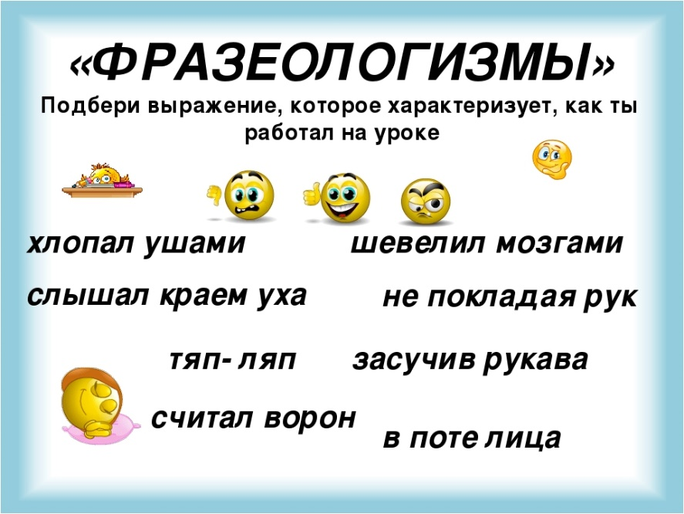

2.Хлопки(1 - понятно, 2- научился, аплодисменты – урок понравился)
3.Микрофон или интервью: Что сегодня изучили? Всё ли удалось выполнить? Что нужно повторить?
4.Настроение по окончанию урока (палец вверх – хорошее или вниз - плохое)
5.Лестница успеха(на какой ступеньке ты находишься в конце урока)

Умею
понимаю
знаю

- Взрослые не должны сердиться на детей, потому что это не исправляет, а портит.
- Всё, что достигнуто дрессировкой, нажимом, насилием, — непрочно, неверно и ненадежно.

